Министерство науки и высшего образования Российской Федерации Федеральное государственное автономное образовательное учреждение высшего образования

**«Пермский национальный исследовательский политехнический университет»**

Электротехнический факультет

Кафедра «Информационные технологии и автоматизированные системы» направление подготовки: 09.03.04 – «Программная инженерия»

**Лабораторная работа №1.**

**«Модели Машины Тьюринга и Алгоритмов Маркова»**

Выполнил студент гр. РИС-24-2б

Носков Дмитрий Сергеевич

Проверил:

Доц. Каф. ИТАС

Полякова Ольга Андреевна

(оценка) (подпись)

(дата)

г. Пермь, 2024

**Алгоритмы Маркова.**

Задача №1:

А= {a. b}. Удалить из непустого слова Р его первый символ. Пустое слово не менять.

Решение:

Правило:

|  |  |  |
| --- | --- | --- |
| 1 | *а | . |
| 2 | *b | . |
| 3 |  | * |

Исходная строка: babababab

Выполнение действий: babababab→₃ *babababab→₂ abababab

В программе:

Начало: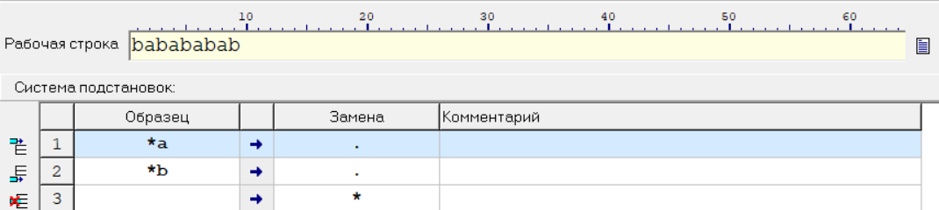

Конец:

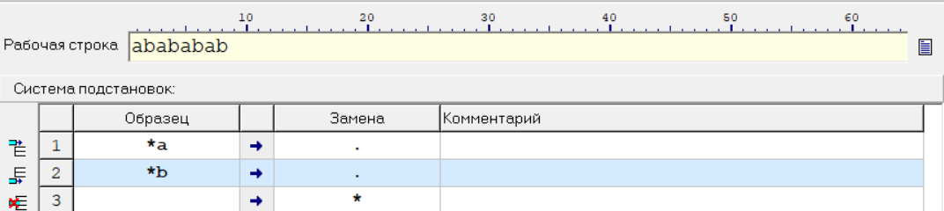

Задача №2:

A= {a, b, c, d}. В слове Р требуется удалить все вхождения символа c, а затем заменить первое вхождение подслова bb на ddd.

Решение:

Правило:

|  |  |  |
| --- | --- | --- |
| 1 | с |  |
| 2 | bb | ddd. |

Исходная строка: abcabbca

Выполнение действий: abcabbca→₁ ababbca→₁ ababba→₂ abaddda

В программе:

Начало:

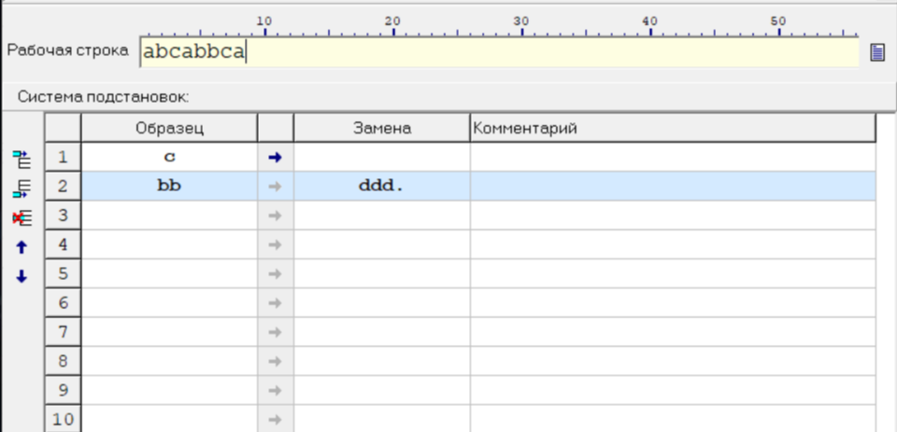

Конец:

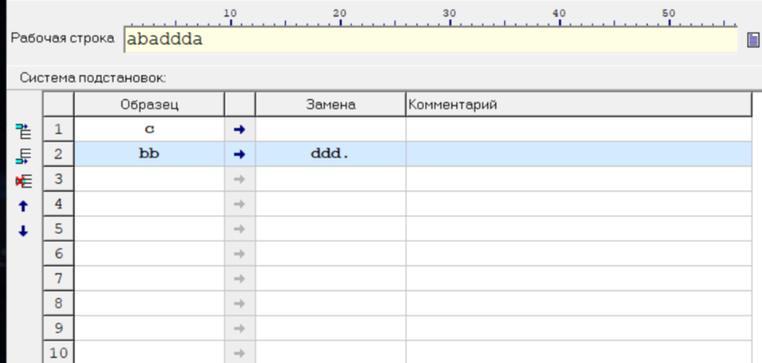

Задача №3:

A= {a, b}. Требуется приписать символ а к концу слова Р.

Решение:

Правило:

|  |  |  |
| --- | --- | --- |
| 1 | *a | a* |
| 2 | *b | b* |
| 3 | a* | aa. |
| 4 | b* | ba. |
| 5 |  | * |

Исходная строка: ababb

Выполнение действий: ababb→₅ *ababb→₁ a*babb→₂ ab*abb→₁ aba*bb→₂ abab*b→₂ ababb*→₄ ababbа

В программе:

Начало:

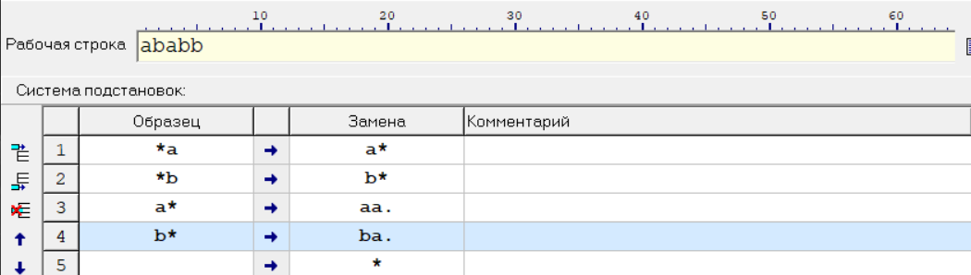

Конец:

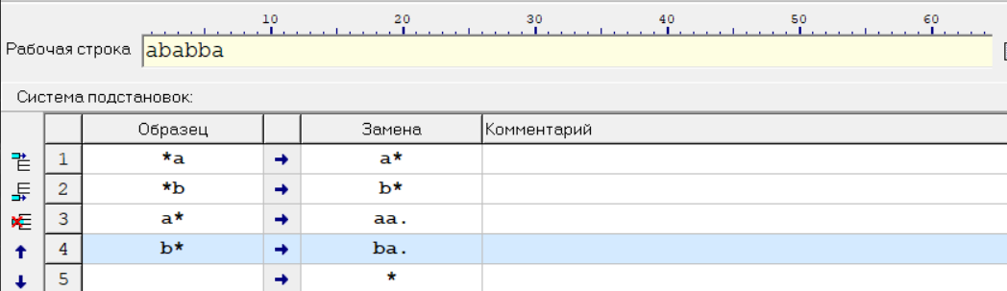

**Машина Тьюринга**

Задача №1:

Дано число, состоящее из 0 и 1. Заменить все 0 на 1 и 1 на 0.

Решение:

Таблица команд:

|  |  |
| --- | --- |
|  | Q1 |
| 0 | 1<1 |
| 1 | 0<1 |
| _ | _.0 |

Положение головы и число на ленте:

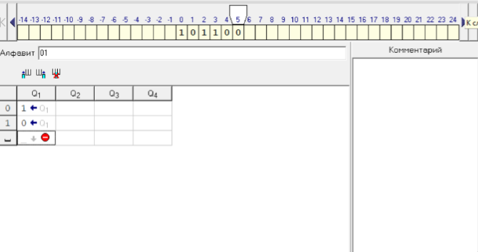

Выполнение действий:

101100→101101→101111→101011→100011→110011→010011

В программе:

Начало:



Конец:

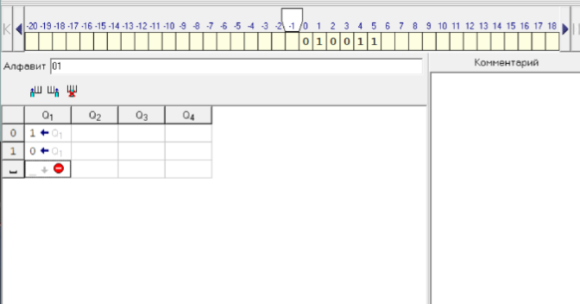

Задача №2:

На ввод подаётся случайное число. Прибавить четыре.

Решение:

Таблица команд:

|  |  |  |
| --- | --- | --- |
|  | Q1 | Q2 |
| 0 | 4.0 | 1.0 |
| 1 | 5.0 | 2.0 |
| 2 | 6.0 | 3.0 |
| 3 | 7.0 | 4.0 |
| 4 | 8.0 | 5.0 |
| 5 | 9.0 | 6.0 |
| 6 | 0<2 | 7.0 |
| 7 | 1<2 | 8.0 |
| 8 | 2<2 | 9.0 |
| 9 | 3<2 | 0<2 |
| _ | _.0 | 1<1 |

Положение головы и число на ленте:

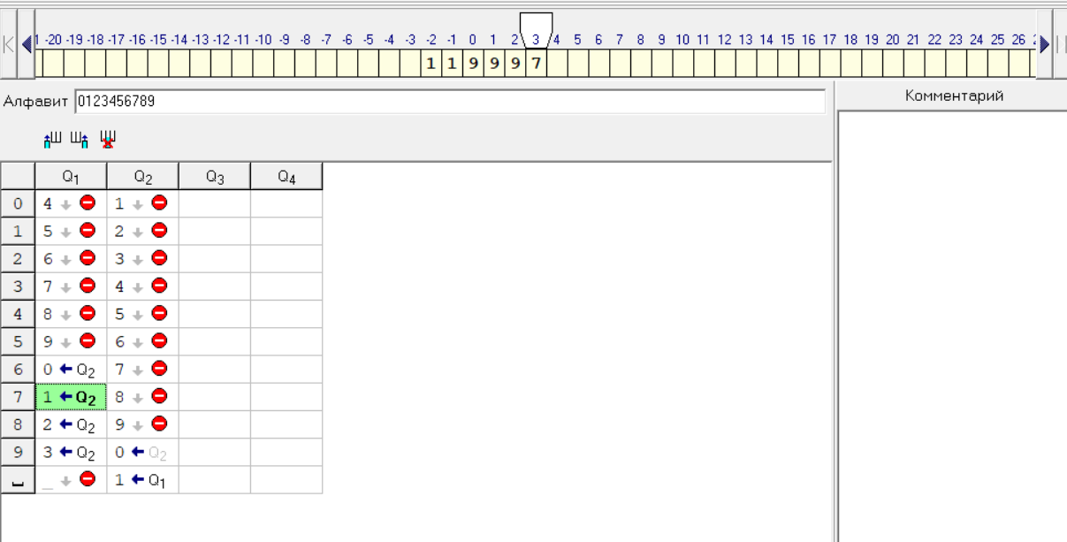

Выполнение действий:

119997→119991→119901→119001→110001→120001

В программе:

Начало:



Конец:

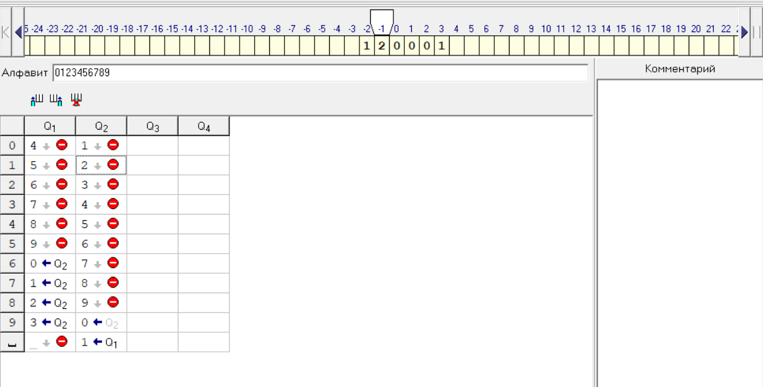

Задача 3:

На ввод подаётся случайное число. Если число чётное – заменить в нём все цифры на 0, иначе на 1.

Решение:

Таблица команд:

|  |  |  |  |
| --- | --- | --- | --- |
|  | Q1 | Q2 | Q3 |
| 0 | 0<2 | 0<2 | 1<3 |
| 1 | 1<3 | 0<2 | 1<3 |
| 2 | 2<2 | 0<2 | 1<3 |
| 3 | 3<3 | 0<2 | 1<3 |
| 4 | 4<2 | 0<2 | 1<3 |
| 5 | 5<3 | 0<2 | 1<3 |
| 6 | 6<2 | 0<2 | 1<3 |
| 7 | 7<3 | 0<2 | 1<3 |
| 8 | 8<2 | 0<2 | 1<3 |
| 9 | 9<3 | 0<2 | 1<3 |
| _ |  | _.0 | _.0 |

Положение головы и число на ленте:

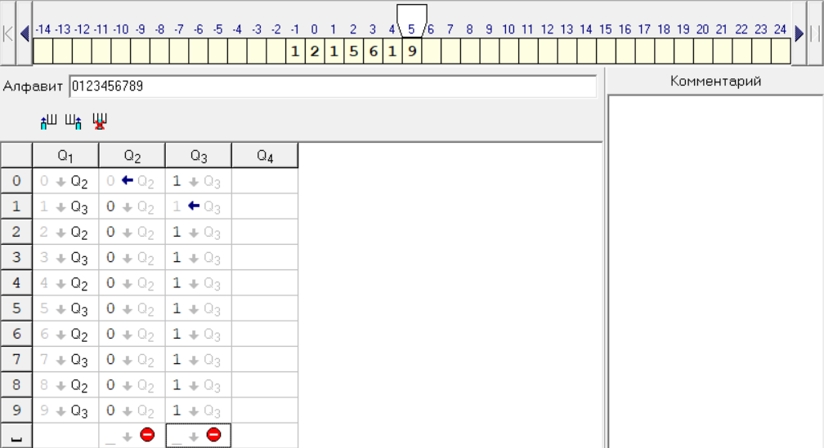

Выполнение действий:

1215619→ 1215611→ 1215611→ 1215111→ 1211111→ 1211111→ 1111111→ 1111111→ 1111111

В программе:

Начало:



Конец:

